**C PROGRAMMING ASSIGNMENT:**

**2**

DATE: 21.10.21

SUBMITTED BY: -

NAME: MUKTESH MISHRA

BRANCH: CSE

SECTION: B22

ROLL NO.: 21052258

**#Program1:** Printing pattern1.

Code:

#include<stdio.h>

int main(int argc, char const *argv[])

{

    printf("#\n");

    printf("##\n");

    printf("###\n");

    printf("####\n");

    printf("######\n");

    return 0;

}

Output:

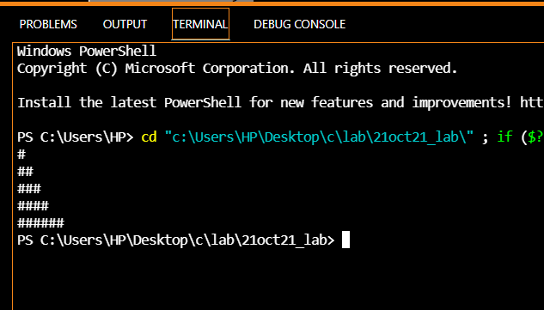

**#Program 2:** Printing pattern 2.

Code:

#include<stdio.h>

int main(int argc, char const *argv[])

{

    printf("     *\n");

    printf("    ***\n");

    printf("   *****\n");

    printf("  *******\n");

    printf("------------------\n");

    return 0;

}

Output:

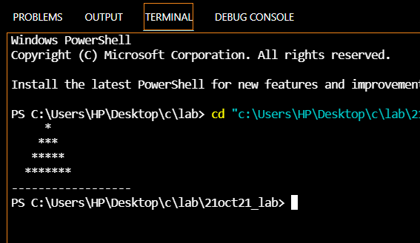

**#Program3:** Printing pattern 3:

Code:

#include<stdio.h>

int main(int argc, char const *argv[])

{

    printf("     *\n");

    printf("    ***\n");

    printf("   *****\n");

    printf("  *******\n");

    printf("   *****\n");

    printf("    ***\n");

    printf("     *\n");

    return 0;

}

Output:

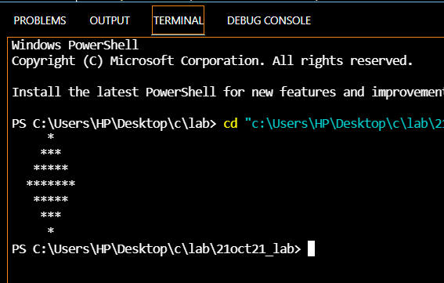

**#Program 4:** Printing program 4:

Code:

#include<stdio.h>

int main(int argc, char const *argv[])

{

    printf("     *\n");

    printf("    ***\n");

    printf("   *****\n");

    printf("  *******\n");

    printf("    ***  \n");

    printf("    ***  \n");

    printf("    ***  \n");

    printf("    ***  \n");

    printf("    ***  \n");

    printf("    ***  \n");

    printf("************\n");

    printf("************\n");

     return 0;

}

Output:

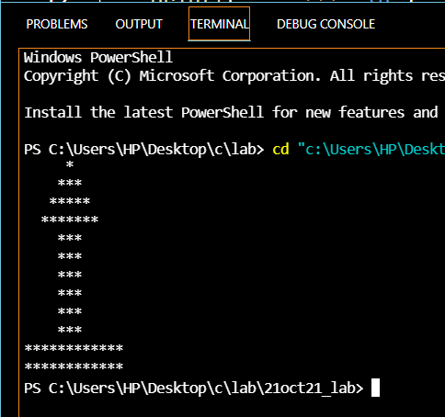

**#Program 5:** Printing program 5:

Code:

#include<stdio.h>

int main(int argc, char const *argv[])

{

    printf("     *\n");

    printf("    ***\n");

    printf("   *****\n");

    printf("  *******\n");

    printf("   *   *\n");

    printf("   *   *\n");

    printf("   *   *\n");

    printf("************\n");

    return 0;

}

Output:

